## **Инструкция по отправлению ответа на запрос специализированной экспертизы ЛС**

1. В разделе «Экспертиза ЛС» – «Заявления на экспертизу лекарственного средства» необходимо найти заявление. Поиск осуществляется по номеру заявки.

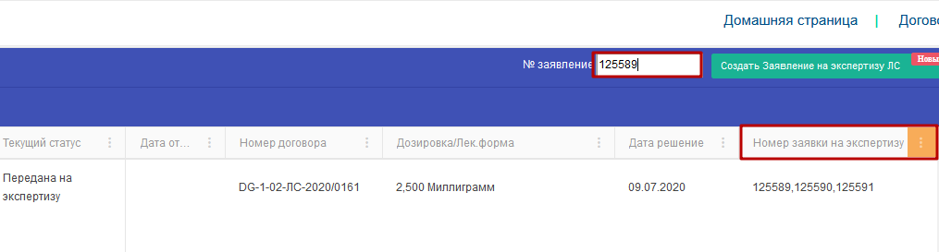

Далее, Операции – Просмотр 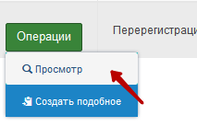

1. Открыть раздел «Переписка»

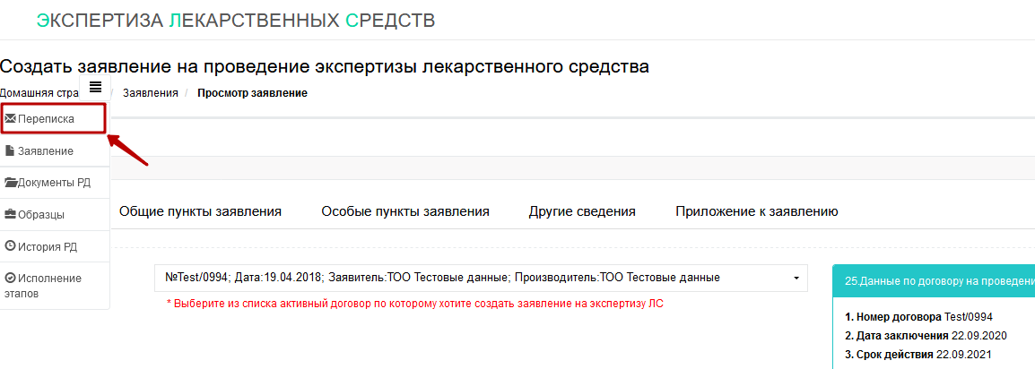

1. В разделе «Переписка - Входящие» отображены все входящие запросы по данному заявлению. Здесь доступны:
2. Функция «Сформировать ответ на запрос» – открывает раздел для создания и заполнения ответа на запрос и прикрепления необходимых документов;
3. Этап экспертизы;
4. Дата запроса;
5. Тип запроса – при первичном = «Список замечаний (исх.)», при повторном = «О предоставлении дополнительного срока исправления замечаний (исх.)»;
6. Контрольная дата – отображает контрольную дату формирования ответа на запрос (при первичном запросе +60 дней от даты письма, при повторном запросе +30 дней от даты письма);
7. Номер запроса;
8. Просмотр печатной версии запроса.

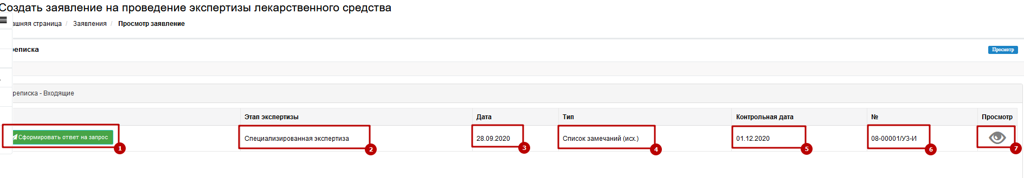

1. При нажатии на кнопку «Сформировать ответ на запрос» открывается окно для заполнения данных по ответу на запрос:
2. Заявитель – поле заполняется автоматически, наименование копируется с договора. Доступно для редактирования (при необходимости);
3. Текст запроса;
4. Вид ответа – полный или частичный;
5. Исполнитель письма;
6. Контактный телефон;
7. Электронная почта;
8. Приложение к письму
9. Логотип организации (доступно после сохранения).

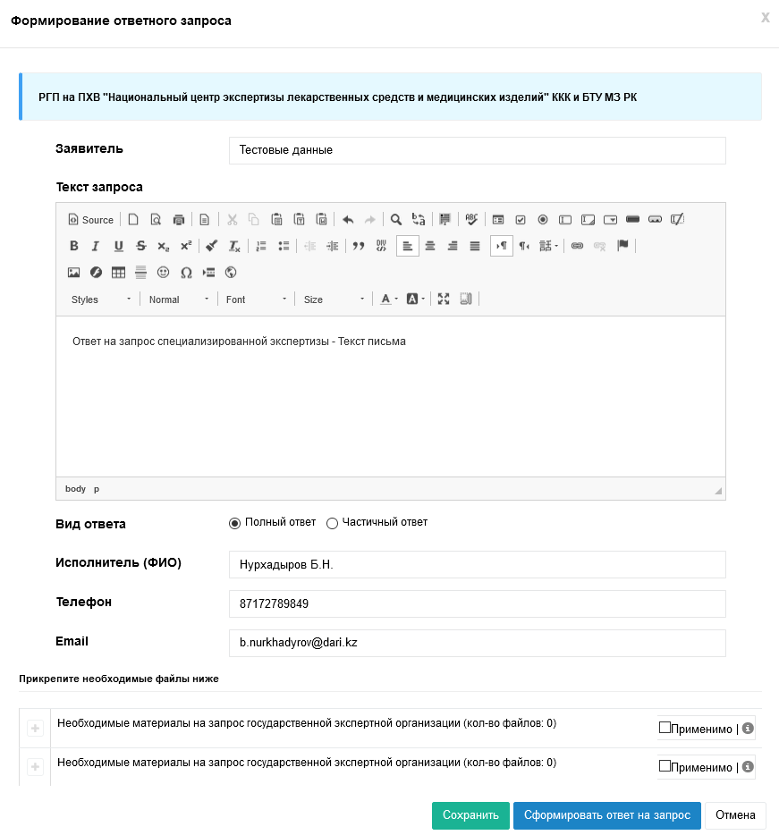

1. При нажатии на кнопку «Сохранить», создается черновик в разделе «Переписка - Черновики». Его можно редактировать и после отправить. Также при желании можно загрузить логотип организации, который будет отображен в правом верхнем углу письма. Стандартный размер логотипа – 250х150.

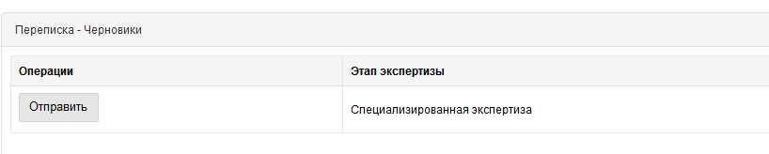

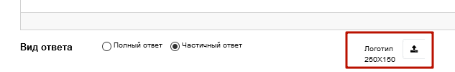

1. При нажатии на кнопку «Сформировать ответ на запрос», открывается печатная форма письма для просмотра. Для отправки письма, необходимо подписать его с ЭЦП.

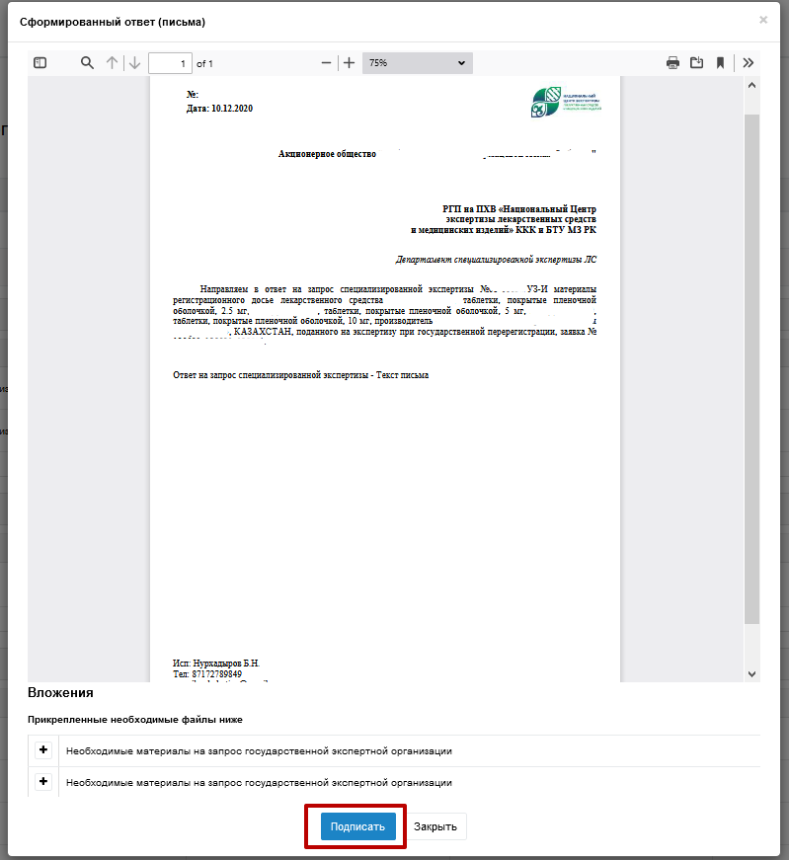

1. После подписи, письмо переходит в статус «Исходящие». Все исходящие письма отображаются в разделе «Переписка - Исходящие». К письму присваивается номер формата 08-XXXXX/УЗ. Для просмотра письма и вложений необходимо нажать на кнопку просмотр.

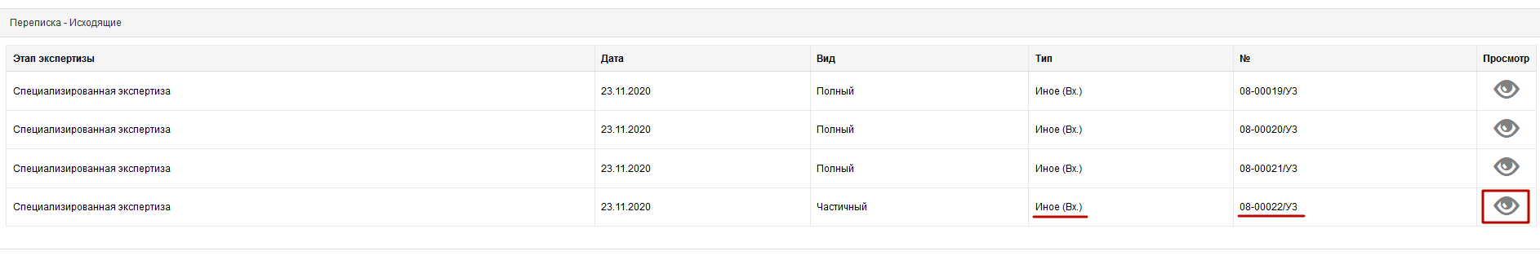

Данные с ЭЦП отображаются в печатной форме после подписи.

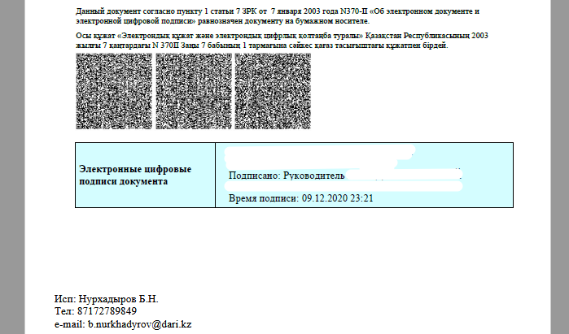

1. Ответ на дополнительный запрос специализированной экспертизы осуществляется аналогично первичному запросу (см. Пункт 4).

